
Numer zawodnika: Czas złożenie: Liczba punktów część teoretyczna:

Teoretyczny część – plik pytania z elektronika (30 punktów)
Ćwiczyć odpowiedź NA indywidualny pytania. Dla każdy kompletny prawidłowy odpowiedź dostajesz 1 punkt.
W przypadku zadań wymagających obliczeń, należy wykorzystać wolne miejsce w pytaniu lub na odwrocie testu. Każde zadanie należy wyraźnie ponumerować. Każdy wynik musi również zawierać prawidłowe jednostki. Wynik liczbowy bez jednostek lub wystarczająco szczegółowe obliczenia (lub wynik uzasadniony) nie będą akceptowane!

- Obliczać długość okresy sinusoidal sygnał
z częstotliwość F = 400 788 871 MHz

T =
- Jaka jest wartość oporu wewnętrznego idealnego źródła napięcia?

- Oblicz wartość bezwzględną impedancji kondensatora pojemności C = 1 mF Na częstotliwość f = 50 Hz.

Z =
- Oblicz wartość oporu pomiędzy zaciskami AB.

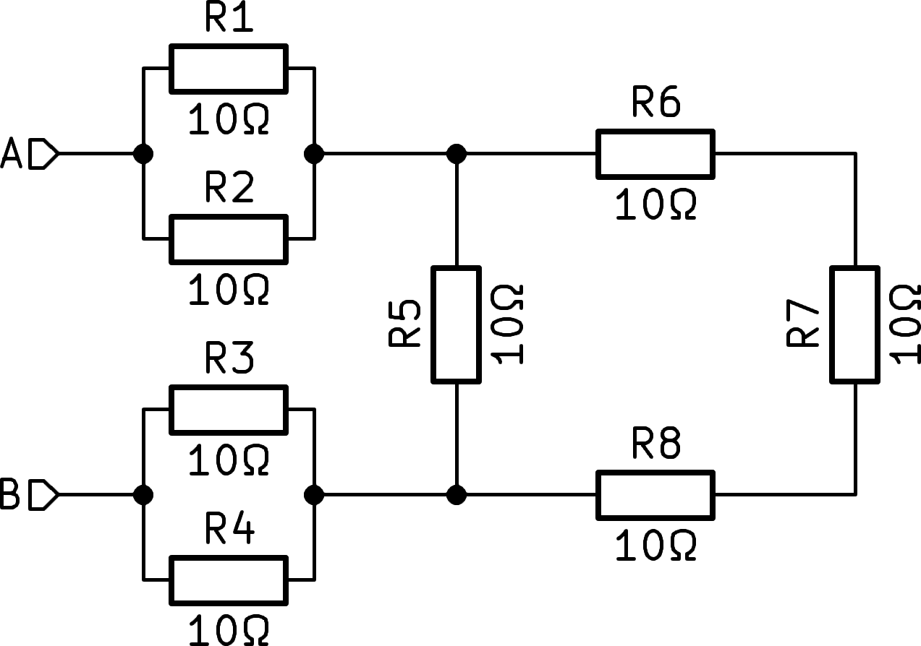

R AB =

- Rysunek przedstawia charakterystykę częstotliwościową obwodu pasywnego – obwodu dwuportowego. Linia ciągła oznacza
amplituda, faza przerywana. Na podstawie charakterystyki dowiedz się o Jaki to rodzaj układu i narysuj jego schemat. Dokładne wartości elementów nie są konieczne.

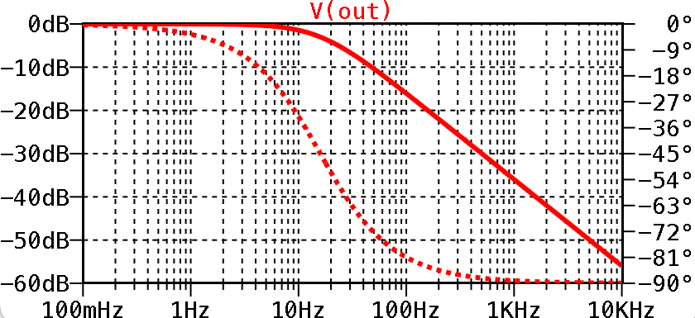

- Mamy dwa współosiowy kable, Pierwszy ma długość elektryczna (opóźnienie) ′″ 1 = 4 n.p.m. drugi ma długość elektryczną ′″ 2 = 10 ns. Oba kable są zakończone złączami BNC. Połączymy oba kable szeregowo. Jaka będzie długość elektryczna połączenia szeregowego?

τ =
- Jednym ze sposobów produkcji aluminium jest elektroliza tlenku glinu. Proces ten jest niezwykle energochłonny i wymaga prądu stałego o natężeniu I = 300 kA. Piece, w których proces bieżący Czy z zasilacz źródło zdalne d = 100 m. Oblicz maksymalną sumę opór dostarczać kierowcy, aby z




Teoretyczny część, kategoria Strona B 1 z 4


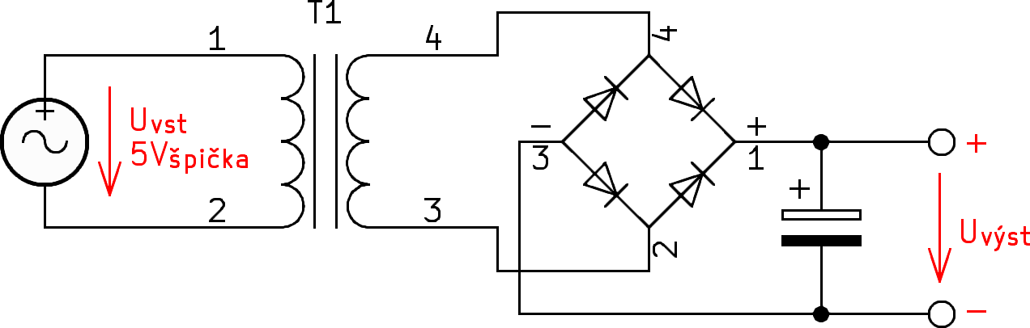
W ich Na działanie nie wypuścił więcej niż 500 kW strat ciepła.
napätia na diódach, kondenzátor sa nabíja na špičkové napätie.
n2 =
13. Nakreslite schému striedavo viazaného zosilňovača v zapojení so spoločným emitorom. Naznačte tvar a polaritu vstupného a výstupného signálu.
14. Operačný zosilňovač je základným stavebným blokom elektronických obvodov. Vymenujte aspoň tri vlastnosti ideálneho operačného zosilňovača
15. Nakreslite zapojenie operačného zosilňovača so zosilnením A = +2
16. Atenuátor má útlm 20 dB. Koľko krát bude zoslabené vstupné napätie na výstupe?
17. Čo znamená ak je relé „bistabilné“ (anglicky latching)?
Strana 2 z 4

Maksymalne R =

- Kierowcy z poprzedni pytania Czy zrobiony z aluminium (jesteśmy w (fabryka aluminium...). Jaki jest minimalny wymagany przekrój tych przewodów? opór aluminium Jest R = 2,8x10-8​ Ο .m. (pamiętaj, że potrzebujemy dwóch przewodów ze źródła +/-)

I minimalne =

- Oblicz ilość energii zgromadzonej w polu magnetycznym pole cewki z indukcyjność L = 1 mH, jeżeli przepływa przez niego prąd o natężeniu I = 100 mA

W =
- Twierdzenie Thévenina jest często wykorzystywane w analizie obwodów elektrycznych. Powstaje tzw. obwód równoważny Thévenina. Jak on brzmi? Krótko wyjaśnij zasadę.

- Zasilacz AC/DC jest podłączony do zasilacza AC sieci z napięcie U VST = 230 V~, zmierzyliśmy pobieraną moc za pomocą złożonego miernika mocy aktualny I VST = 1,15 Oh, I współczynnik mocy cos <π = 0,8. NA wyjście strona źródło dostarcza do masa WYJŚCIE U = 12 V= I WYJŚCIE I = 15 A=. Oblicz wydajność tego źródła.

ľλ =

- W Potrzebujemy urządzenia, aby stworzyć galwanicznie izolowane źródło zasilania dla części pomiarowej. Użyjemy przetwornicy DC-DC i Transformator. Załóżmy, że napięcie pierwotne wynosi U vst = 5 W szczycie sezonu (10 W wartościach szczytowych (od szczytu do szczytu ) liczba zwojów pierwotnych wynosi n 1 = 5. Wymagamy prowadzony niestabilizowany wyjście napięcie minimalne wyjście U = 7 W, maksymalny 8 V. Na przepływ pracy będzie NA dioda zmniejszenie woltaż U D = 0,65 W, kondensator ma Przy dużej pojemności pomijamy tętnienia na wyjściu. Jaka będzie liczba zwojów uzwojenia wtórnego n2 ? dla osiągnięcia wymagany wartości napięcie wyjściowe? Narzędzie: rysować Ty straty

Teoretyczny część, kategoria B

- Co oznacza parametr/właściwość C0G, NP0, X7R, Y5V w kondensatorach ceramicznych?

- Jaka jest główna różnica w sposobie ich kontrolowania? tranzystory typ N-MOSFET I NPN?

NA zdjęcie Jest bardzo popularny uwikłanie Prąd stały-prąd stały przetwornik woltaż, Który z używany w zasilaczy impulsowych. Napięcie zasilania układu wynosi 16 V. W i napięcie sterujące tranzystora ma zmienny współczynnik wypełnienia D=25% (przez 25% czasu tranzystor jest całkowicie włączony, przez 75% czasu całkowicie wyłączony)

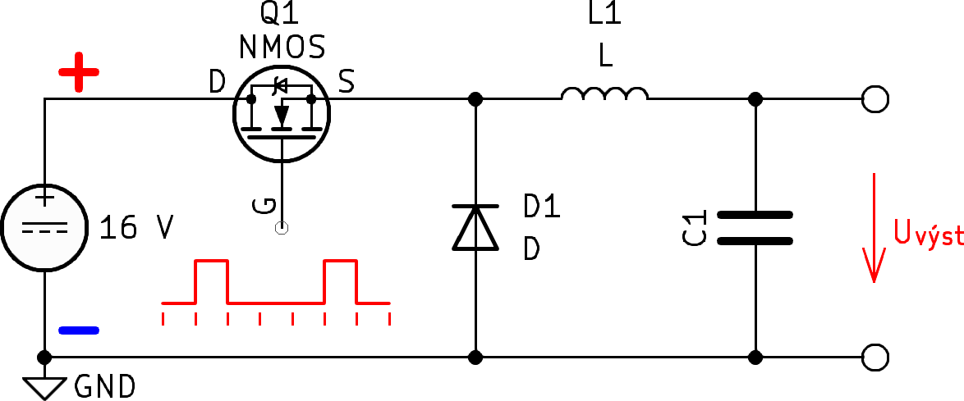

- Jak z Ten przetwornik połączenia?

- Zaznacz w biegunowość napięcia wyjściowego na schemacie. Co Jest wartość wyjście woltaż?

Przy wyjściu =

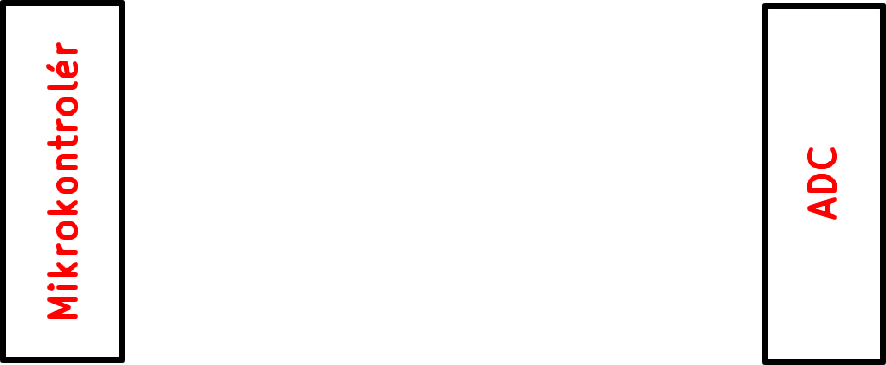
- Podczas komunikacji z cyfrowe urządzenia peryferyjne są bardzo często używa tak zwany SPI autobus. Po lewej stronie znajduje się urządzenie nadrzędne (mikrokontroler), po prawej urządzenie podrzędne ( przetwornik AD). Narysuj wszystkie sygnały potrzebne do komunikacji dwukierunkowej, napisz ich nazwy i krótko opisz ich funkcję.
- Napisz tablicę prawdy bramki NAND z trzema wejściami

I | B | C | Y

- Sterownik wyświetlacza 7-segmentowego konwertuje 4-bitowy kod wejściowy na 7 sygnałów wyjściowych dla każdego segmentu. Funkcja logiczna dla segmentu A jest następująca:
𝒂 = 𝑨 + 𝑪 + 𝑩 𝑫 + 𝑩 ) 𝑫 )
narzędzie jej używając bramy

- Proponujemy cyfrowy zmierzenie urządzenie, Który powinien mierzyć napięcie z rezolucja co najmniej 0,01%. Co musieć być minimalny numer bity zastosowanego przetwornika analogowo-cyfrowego ? (rozważmy idealny przetwornik i najprostsze próbkowanie, bez użycia technik przetwarzania sygnału cyfrowego)

N =
- Narysuj równoważny schemat obwodu cewki rzeczywistej, wskazując w wszystkie pasożytnicze cechy/elementy, jakie możesz sobie wyobrazić

Teoretyczny część, kategoria Strona B 3 z 4

- W Musimy ustawić wartość napięcia na zacisku C na precyzyjnym przyrządzie pomiarowym. Na schemacie z spojrzał Pierwszy student I narysował tam trymer

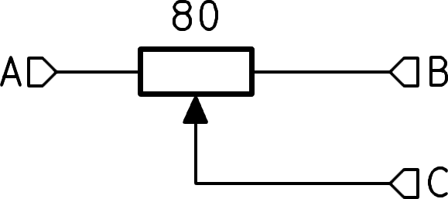
Jednak jego kolega twierdzi, że to nie jest optymalne rozwiązanie. I zaproponowano solidny rezystory i zworki:
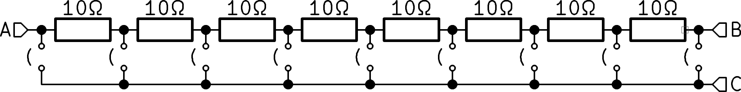
Wszyscy z używany rezystory Jest wysoka jakość I Kosztuje około 10 razy więcej niż poprzedni trymer... Jakie ważne dla instrumentu pomiarowego właściwości ma drugie złącze? Dlaczego ostatecznie zastosowano drugą konstrukcję, mimo że jest ona znacznie droższa? Omów.

- Koloman środki woltoamper Charakterystyka diody prostowniczej 1N4007. Dioda jest podłączona do źródła prądu i mierzy spadek napięcia. Stopniowo dotyczy 0,1 mama, 1 mA, 10 mA, 100 mA. Spadek napięcia z rosnący przypływ rosnący, Dokładnie Jak zakłada. Punkty są zaznaczone Do wykres. Na ostatni punkt 1 I Ale odczyt jest niestabilny, spadek napięcia powoli maleje. Wyjaśnij dlaczego.

- Z odniesienie woltaż 10 W musimy stworzyć dokładnie połowę, 5 V. Maksymalna tolerancja napięcia wyjściowego wynosi 30 mV. Użyjemy rezystancyjny rozdzielacz z dwa rezystory o tej samej wartości 10 kOhm i tolerancją 1%. Jakie jest maksymalne odchylenie napięcia wyjściowego przy najgorszej możliwej kombinacji tolerancji?

Δς =
- Oscyloskop z najczęściej środki Więc, To na osi x jest czas i na osi Y zmierzone napięcie. V W niektórych przypadkach mierzone napięcie jest jednak podłączone zarówno do osi x, jak i y. z dwóch różnych źródeł. Powstały obraz wygląda podobnie do tego:

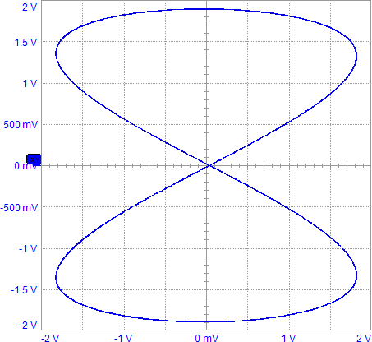

Jak z Ten moda widoki połączenia?

NA Co jest używany?

Czy rezystory 1% wystarczą, czy muszę kupić lepsze? Standardowe tolerancje to 5%-2%-1%-0,5%-0,2%-0,1%?

tol.
Teoretyczny część, kategoria Strona B 4 z 4

